2010年第二十届全国初中应用物理竞赛复赛试题

注意事项：
1．请在密封线内填写所在地区、学校、姓名和考号。
2．用蓝色或黑色钢笔、圆珠笔书写。
3．本试卷共有六个大题，满分为100分。
4．答卷时间：2010年4月18日（星期日）上午9：30～11：10。

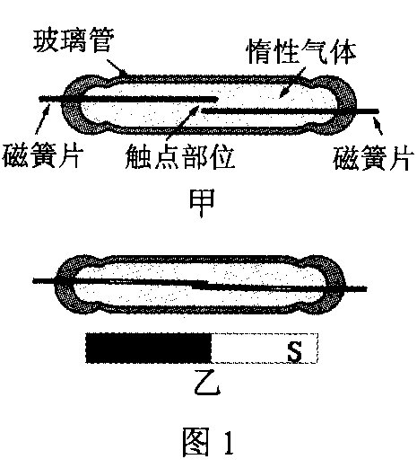
一、（16分）干簧管（也叫干簧继电器）比一般机械开关结构简单、体积小、速度高、工作寿命长；而与电子开关相比，它又有抗负载冲击能力强的特点，工作可靠性很高。如图1甲所示为干簧管的结构简图，其中磁簧片是一种有弹性的薄铁片，被固定于玻璃管上。
1．当将一个条形磁铁与干簧管平行放置时，如图1乙，干簧管的磁簧片触点就会闭合，将电路接通；当条形磁铁远离干簧管时，触点就会断开。请简述其原理。
2．某同学设想用干簧管制作水位自动报警器，图2是他设计的一部分情况，请帮助他完成其余部分的设计：
（1）设永久磁铁所受的重力为3N，浮球的体积为200cm³，不计滑轮处的摩擦。则要想让此装置能正常工作，浮球的质量应满足什么条件（取g=10N/kg）？
（2）他手边还有开关、红灯、绿灯和电铃各一个，导线若干，请在图中的虚线方框内画出报警电路，要求：水位到达A处时，红灯亮，电铃报警；水位到达B处时，绿灯亮，电铃报警。
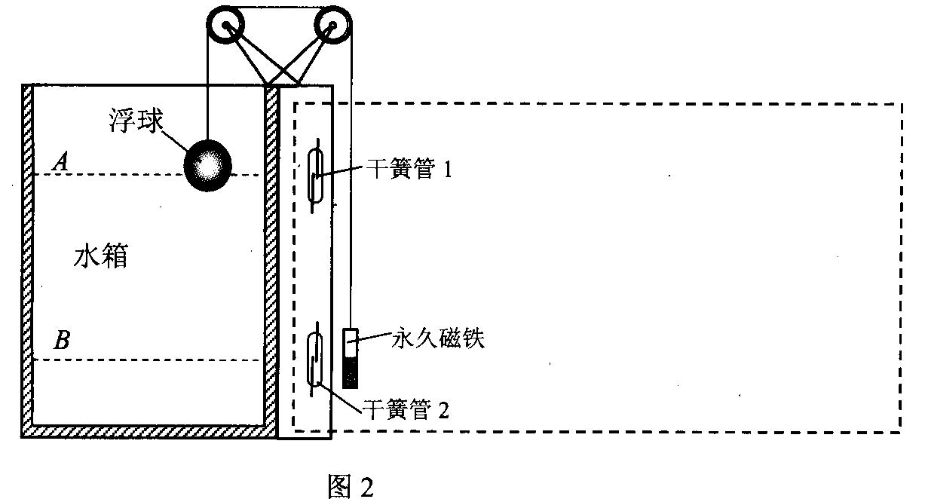

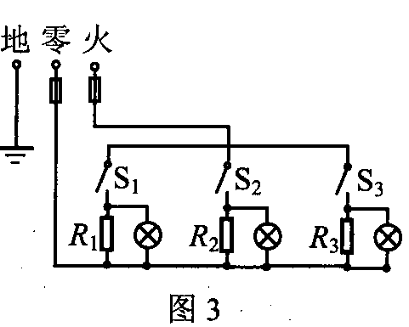
二、（16分）小星同学为实验室设计了一个多挡位电加热器，其工作原理图如图3所示。其中R₁、R₂、R₃为发热电阻。三个灯泡为上述发热电阻相应的的工作指示灯，其所消耗的电功率可忽略不计。小星设想通过开关的组合，使电加热器能有200W、300W、……、900W共七挡功率。为此他还设计了下面这份简单的表格，表中的“√”表示对应的开关闭合，相应的指示灯亮：“×”表示对应的开关断开，相应的指示灯熄灭。功率栏给出了相应状态时电加热器的功率值。
1．按照他的设想，帮他计算出R₁、R₂、R₃的阻值各为多少？
2．补齐表中其余挡位的空格。
额定电压 | 220V |  | 额定频率 |  | 50Hz
档位 | S₁ | S₂ |  | S₃ | 功率
1 | √ | × |  | × | 200W
2 | × | √ |  | × | 300W
3
4
5
6
7 |  |  |  |  | 900W

三、（16分）如图4为过去邮局里用来称量邮件质量的双杆台秤的主要结构简图，这种台秤的两条秤杆是固定在一起的，两条秤杆分别装有秤锤A、B，其中秤锤A只能处于其所在秤杆上有槽的特定位置处，秤锤B则可停在其所在秤杆上的任意位置。
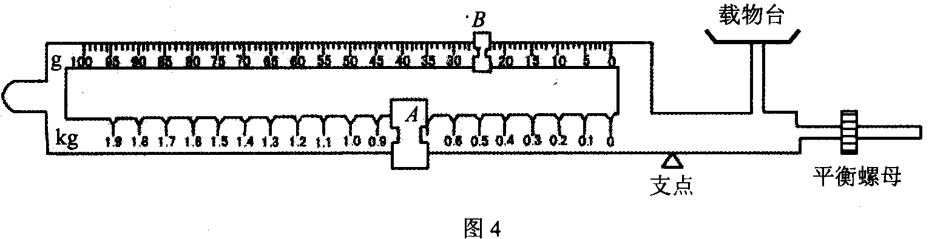
1．这个台秤的量程和分度值分别是多少？
2．写出用这种秤测量一个邮包的质量时的操作步骤（包括校零的具体步骤）
3．若用调整好的台秤称量一个邮包的质量时，秤杆水平平衡后，秤锤A、B所处的位置如图4所示，则这个邮包的质量为多少？
4．由图中的信息推导出A、B两秤锤的质量m_{A}、m_{B}的关系

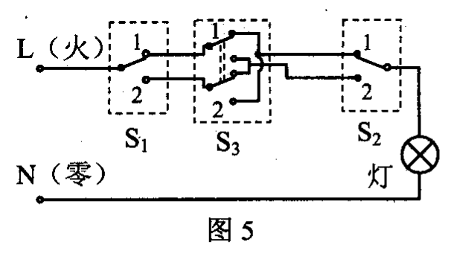
四、（16分）小华家买了新房，准备改装客厅顶灯的电路时，他发现爸爸拿来一幅如图5所示电路图，他很好奇，看了一会儿之后，发现这幅图有些眼熟，但又和过去所看的图不同，他拿着图去问爸爸：S₃是什么开关，爸爸告诉他这叫“双刀双掷”开关，相当于两个单刀双掷开关“联动”。爸爸还告诉他要将这三个开关分别装在三个与客厅相连的房间的门旁边。这是为什么？这样装有什么好处呢？小华决定仔细研究一下。
1．小华准备首先用列表的方法分析开关的状态与灯泡亮灭的关系。为此他设计了如下的表格，并用“1”和“2”表示开关接通的位置，用“1”和“0”表示灯泡的“亮”和“灭”。请你也参与到他的研究中来，并帮他在表格中记录下三个开关所有可能的组合对灯的控制情况，完成下表：
S₁ | S₃ | S₂ | 灯的亮灭
2．根据列表的结果总结出这个电路的好处。
3．弄懂了这个电路和双刀双掷开关的特点之后，他又有了新的想法：还可以在图5的电路中再增加一个双刀双掷开关S₄，并使它和其他的开关作用相同。请把他的设计画在图6中。
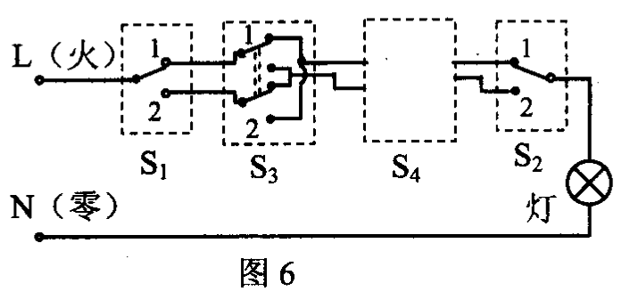

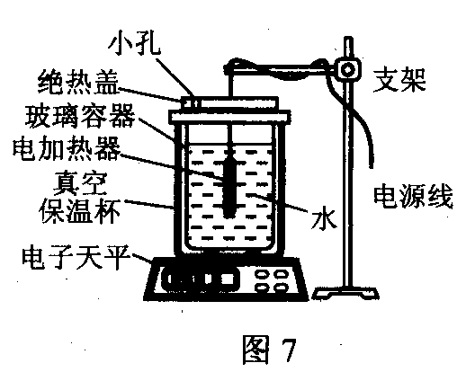
五、（18分）单位质量的某种液体变为同温度的气体所需要吸收的热量，叫做这种液体的汽化热。通常情况下，同种液体在不同温度下的汽化热是不同的。某课外活动小组设计了如图7所示的装置，可以用来测定100℃时水的汽化热。该装置的测量原理是：用电压可调的电加热器使玻璃容器内的水沸腾，用电子天平分别测量沸腾一段时间前后水的质量，同时测量所用的时间及在该段时间内电加热器的电压和电流，根据相关的数据和能量守恒关系即可求出水的汽化热λ。由于这个装置工作时的散热损失是不可忽略的，该组同学实验时测量了两组数据，如下表所示：
 | 电压／V | 电流／A | 时间／s | 水的初质量／g | 水的末质量／g
第一组 | 20 | 1 | 300 | 70 | 68
第二组 | 40 | 2 | 300 | 70 | 60
1．试简单说明该装置的散热功率是否随加热功率的改变而改变。
2．根据以上数据，求水的汽化热λ
3．针对此实验提出一些减少实验误差的措施。

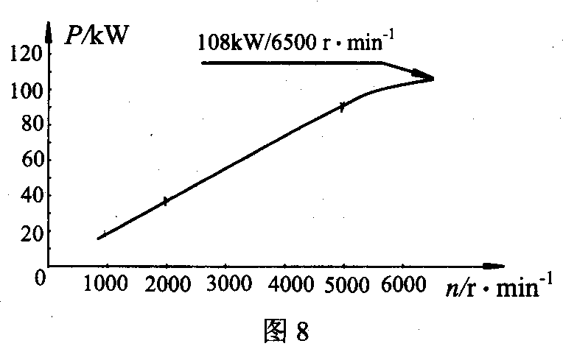
六、（18分）小亮家有一辆家用轿车，爸爸在给他说车的性能时，总是说“2．0的排量”，却很少说“功率”，为此小亮特地从网上查到了排量的定义：活塞从上止点移动到下止点所通过的空间容积称为汽缸排量。如果发动机有若干个气缸，所有气缸工作容积之和称为发动机排量。从说明书上查到：小亮家的汽车采用的是LFX直列四缸发动机，排量为2．0L；从网上查找到了其输出特性曲线（如图8所示）；小亮又向爸爸询问了一些实测数据：由于汽车行驶的路况很好，所以平均车速为90km／h，此时发动机转速为2000r／min，平均行驶百公里油耗为9L；从物理书上查得汽油的热值为4．6×10⁷J／kg，密度为0．71×10³kg／m³
1．由这台发动机输出特性曲线可以看出，在发动机转速为1000--5000 r／min范围内，它的输出功率与转速大致有什么关系？
2．试通过公式推导出在其他参数相同时，发动机的输出功率与其排量的关系。
3．这辆汽车以90km／h行驶时，发动机的效率约为多少？每个做功冲程汽缸内的平均压强是约为多少？
